Програмування
I етап
- Годинник (20 балів).
Годинник показує Н годин М хвилин S секунд. Складіть програму, яка визначає показання годинника через одну хвилину.
Формат вхідних даних
Дано три цілих числа Н,М та S (0≤Н≤23 ; 0≤М<60; 0≤S<60).
Формат вихідних даних
Виведіть три числа, розділених пробілом (години, хвилини та секунди)- показання годинника через одну хвилину
Приклад 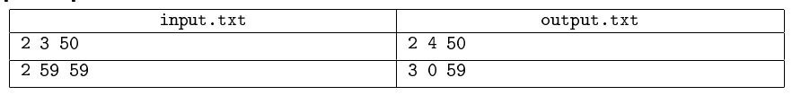
- Банк ( 20 балів).
Вклад в банку складає N гривень. Щорічно він збільшується на Р процентів. Визначте, через скільки років вклад складе не менш, ніж М гривень.
Формат вхідних даних
Дано три цілих числа N,Р,М (1≤N≤2*10⁹, 1≤М≤2*10⁹, 1≤Р≤100).
Формат вихідних даних
Виведіть одне число-мінімальну кількість років, необхідних для того, щоб на рахунку в банку було не менш М гривень.
Приклад
- Звичайна арифметика (30 балів).
Дано два цілі числа (A і B) та операція (словом), котру необхідно виконати:
- plus – додати ці числа;
- minus – відняти друге число від першого;
- div – знайти цілу частину від ділення першого числа на друге;
- mod – знайти остачу від ділення першого числа на друге;
- mult – перемножити дані числа.
Напишіть програму, яка за даними числами та операцією, обчислює результат.
Вхідні дані: Дано 2 цілі числа A, B та операцію, яка записана через один пробіл.
Вихідні дані: Одне число – результат виконаної операції.
Приклади
Вхідні дані | Вихідні дані
3 4 plus  12 5 div  9 4 mod  4 5 minus  7 3 mult | 7  2  1  -1  21

- Цифри у рядку (30 балів).
Дано рядок. Визначте довжину найбільшого підрядка, який складається тільки з цифр
Формат вхідних даних
Записаний рядок. Довжина рядка не перевищує 255 символів.
Формат вихідних даних
Виведіть одне число- довжину найбільшого підрядка, який складається тільки з цифр

